1. 参考《土力学》课程中主动、被动土压力术语的定义，简述关于水工隧洞的结构工作条件中“围岩既是荷载又是承载物”的含义。
围岩是荷载：受自身重力影响，围岩主要会对水工隧洞形成铅直向下的围岩压力，向内挤压水工隧洞。
围岩是承载物：水工隧洞的内部荷载（如内水压力）会向外挤压围岩；而围岩具有一定的自承能力，可与支护共同形成稳定的承载环，承受由内水压力等形成的径向压力。

2. 简述新奥法的核心创新思想，并查阅文献，从施工控制、支护时机、支护手段等方面与传统矿山法进行比较。
新奥法的核心思想是：强调围岩本身是地下结构的承载主体，而衬砌的作用是辅助性的。
从施工控制看，新奥法尽量保持围岩原有的结构和强度，防止围岩的松动和破坏，因此常采用光面爆破、小药量、多循环的开挖方式；而传统矿山法则认为围岩属于荷载，采用钻爆法开挖，在施工过程中会分部开挖，控制爆破对于围岩的扰动，两者对待围岩的观点不同导致施工控制上的差异。
从支护时机看，新奥法强调尽可能做到适时支护，尽快封闭底拱；而传统矿山法则根据围岩稳定程度，在需要时进行支护。
从支护手段看，新奥法主要采用锚杆支护和喷混凝土支护，根据不同工程地质条件，“喷”和“锚”可以单独或联合使用，还可以在喷层中加设钢筋网；而传统矿山法采用钢木结构临时支护。

3. 绘制塔式和竖井式水工隧洞进水口的结构布置简图，分析比较其优缺点和适用范围。
塔式水工隧洞进水口的结构布置简图如下：
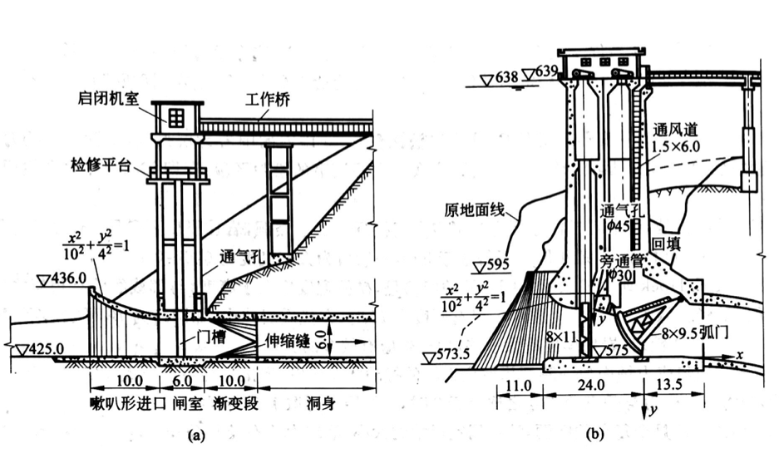
（分别为框架塔式进水口、封闭塔式进水口）
优点是：塔式进水口独立于隧洞首部，不依靠岩坡的支撑，可适当放宽工程地质条件要求。
缺点是：结构受地震、冰压、风浪的影响大，需要较大的刚度和抗滑、抗倾稳定性；较长的工作引桥导致较大的材料用量。
在岸坡坡度较缓、岩石较差，或覆盖层较厚，无法利用岸坡支撑进水塔的情况下，采用塔式水工隧洞进水口。
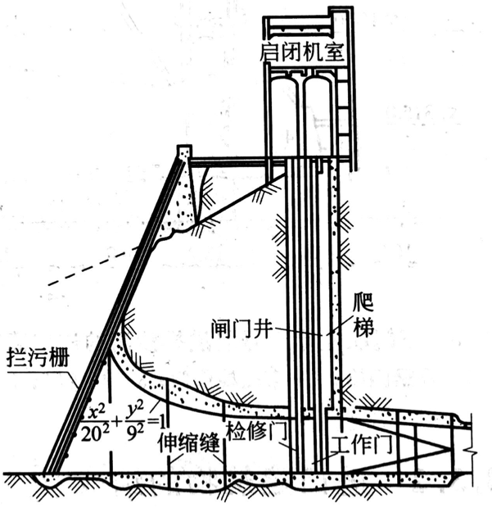
竖井式水工隧洞进水口的结构布置简图如下：
优点是：结构简单，不受风浪和冰的影响，抗震和稳定性能好，工程量较小，造价较低。
缺点是：对地形地质条件要求较高，竖井开挖比较困难，竖井前的进口段前面没有挡水设备，只有水位很低时才能检修。
在地质条件较好、岩体比较完整的情况下，使用竖井式水工隧洞进水口。

